Mladá designérka přiváží do Zlína ocenění z mezinárodní soutěže
TZ, 22. 1. 2016, ZLÍN
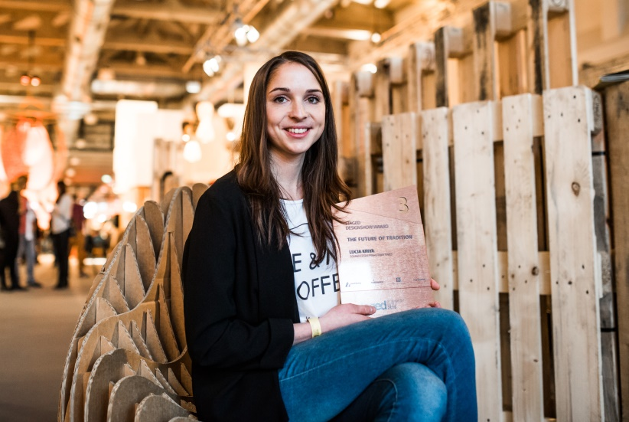
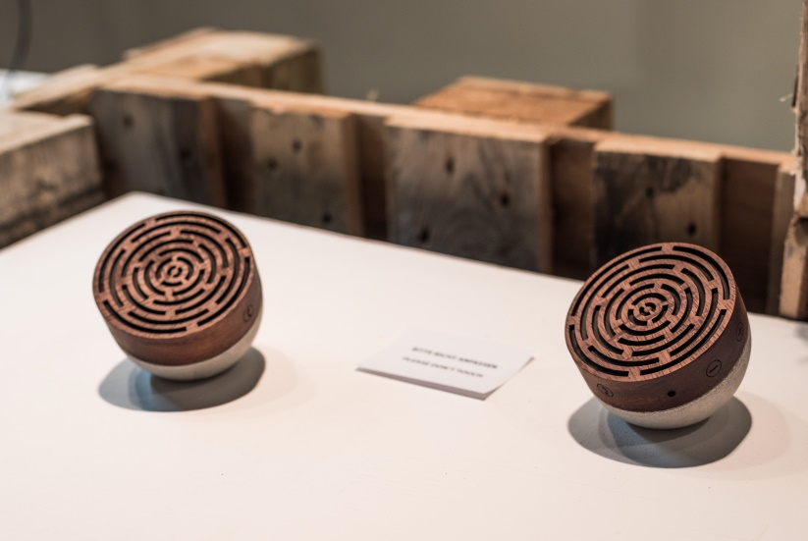
Bronzové umístění přiváží zlínská studentka Lucia Krivá na svou domovskou Univerzitu Tomáše Bati. V mezinárodní soutěži Staged Design Award dokázala zaujmout nejen porotu, ale i veřejnost. V konkurenci více než 150 přihlášených soutěžních návrhů od studentů z Německa, České republiky a Polska si vydobyla 3. místo. Veřejnost drážďanského veletrhu Room+Style, která rozhodla o finálních vítězích, vzbudila pozornost svými betonovými reproduktory.

Skutečné propojení designérů a marketérů
Staged Design Show & Award letos již potřetí organizovalo drážďanské studio Paulsberg a opět jej propojilo s veletrhem zaměřeným na interirér, módou, styl a umění Room+Style. Ten se konal začátkem ledna 8.–10. 1. 2016 v Drážďanech. Pro studenty designu a marketingu byl připraven třídenní intenzivní workshop Produkt Plus Business, na kterém společně pracovali na vývoji produktu. Ve spolupráci s odborníky z oblastí design, technologie a marketing vymysleli nová řešení, která budou společně s oceněnými produkty prezentované letos během roadshow.
Cena STAGED putuje do Zlína

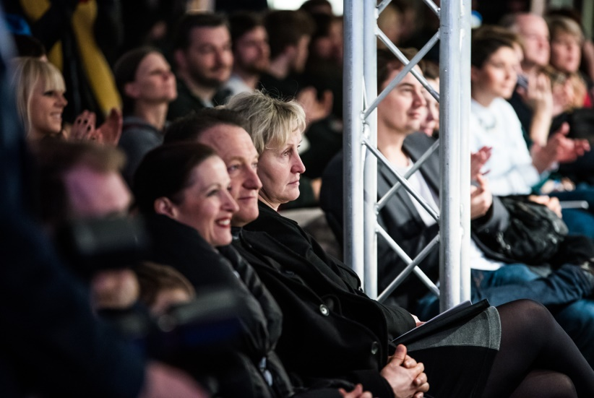
Na cenu za design Staged Design Award bylo letos nominováno jedenáct studujících z českých vysokých škol. Jediná studentka z Univerzity Tomáše Bati ve Zlíně tuto nominaci proměnila. Lucia Krivá studuje 5. rokem ateliér Produktový design. Sound From Prehistory Time je název oceněných betonových repráků, které jsou rovněž reakcí na téma soutěže Budoucnost tradice. „Na začátku všeho byla nekonečná zvědavost vyvolaná otázkou: Zvuk z betonu?“ vysvětluje k netradičnímu využití betonu autorka. Beton doplňují detaily ze dřeva. Své reproduktory poprvé vystavila v rámci Milan Design Week v dubnu 2015 v oblasti Ventura Lambrate na výstavě PopUpShow.
O Univerzitě Tomáše Bati ve Zlíně
Zlínští studenti, pro které je charakteristický elán a kreativní přístup, se pravidelně umisťují v prestižních soutěžích jako mezinárodní ocenění Cannes Young Lions, Red Dot Award, Young Package a Swedish Innovation Prize nebo Národní cena za studentský design. Již v minulém roce byl na Staged Design Award student z ateliéru Produktový design Michal Jakubec s variabilním stolem a závěsným systémem.
„Účast v soutěžích je pro naše studenty velká výzva. Stejně tak workshop, který vede studenty k novému způsobu, jak nahlížet na řešení navrhování produktů,“ vysvětluje vedoucí ateliéru Produktový design Vladimír Kovařík.
Studovat design lze v rámci univerzity na Fakultě multimediálních komunikací. Nabídka je velmi rozmanitá od produktového a průmyslového designu přes design obuvi, oděvu, skla po grafický a digitální design.

Staged Design Award & Show
- 8.–10. 1. 2016
- Drážďany, Německo
- téma: Budoucnost tradice
- zúčastněné země: Česká republika, Německo, Polsko
- Počet přihlášených prací: 150
- Počet nominovaných prací – celkově: 40
- Počet nominovaných prací – ČR: 11
- Oceněné práce, 2016:
  - 1. místo: The Flaxible Net / Theresa Augustin & Kathrin Schadow (D)
  - 2. místo: Timber Bicycle / Niko Schmutz (D)
  - 3. místo: Sound From Prehistoric Times / Lucia Krivá (CZ)
- Užitečné odkazy:
  - www.staged-designshow.com
  - www.fmk.utb.cz
- Foto: ©Staged Design Show & Award

